Gestión de usuarios: matriculación, grupos y agrupamientos

Manual para el profesorado

Versión 3 (09/09/2016)

El presente manual ha sido desarrollado por el eCampus de la Universidad del País Vasco / Euskal Herriko Unibertsitatea

Esta obra está bajo una licencia Reconocimiento-No comercial-Compartir bajo la misma licencia 3.0 Internacional de Creative Commons. Para ver una copia de esta licencia, visite [http://creativecommons.org/licenses/by-nc-sa/3.0/es/](https://gestioncvb.ehu.eus/).

Indice de contenidos

[Matriculación de usuarios 3](#_Toc529881083)

[Advertencia preliminar 3](#_Toc529881084)

[Matricular a través de “Usuarios matriculados” 3](#_Toc529881085)

[Otros métodos de matriculación (eGELA PI) 5](#_Toc529881086)

[Matricular desde CSV o TXT 5](#_Toc529881087)

[Auto-matriculación (estudiantes) 6](#_Toc529881088)

[Perfil y preferencias de usuario 7](#_Toc529881089)

[Participantes 8](#_Toc529881090)

[Grupos y agrupamientos 9](#_Toc529881091)

[Definición preliminar 9](#_Toc529881092)

[Organizar a los usuarios del curso en grupos y/o agrupamientos 10](#_Toc529881093)

[Usar Grupos a nivel de curso 11](#_Toc529881094)

[Usar Grupos en las Actividades del curso 12](#_Toc529881095)

[Restringir acceso por agrupamientos a nivel de actividad/ recurso 12](#_Toc529881096)

# Matriculación de usuarios

### Advertencia preliminar

Antes de comenzar a explicar el funcionamiento de las herramientas para la gestión de usuarios disponibles en eGela, la aplicación basada en Moodle para la gestión de las aulas virtuales de la UPV/EHU, es necesario subrayar que esta plataforma se encuentra integrada en un contexto institucional y que este hecho afecta de forma particular a la gestión de usuarios.

eGela está vinculada a los datos académicos de [GAUR](https://gestion.ehu.es/gaur) a través del [Gestor de Aulas virtuales](https://www.ehu.eus/es/web/ecampus/ikasgela-birtualak-ir). Así, las aulas virtuales se crean a partir de la petición de un/a docente y de acuerdo a los datos académicos disponibles en GAUR. Siguiendo este esquema, nos remitiremos a los manuales y tutoriales correspondientes a esta herramienta en los casos donde sea pertinente (Creación de aulas, Matriculación de usuarios, Auto-Matriculación de docentes en aulas previamente creadas). Estos materiales pueden encontrarse en el sitio web del eCampus de la UPV/EHU, en la siguiente dirección:

[https://www.ehu.eus/es/web/ecampus/ikasgela-birtualak-ir](http://creativecommons.org/licenses/by-nc-sa/3.0/es/) (apartado 3)

También hay que señalar que eGela cuenta con herramientas para la matriculación de usuarios que se solapan con las funciones del gestor de Aulas. A pesar de que su uso no se recomienda, salvo en casos muy determinados, su funcionamiento está explicado en este manual.

## Matricular a través de “Usuarios matriculados”

Para realizar matriculaciones deberemos desplegar al apartado Usuarios dentro de Administración > Administración del curso y pulsar sobre Usuarios matriculados.

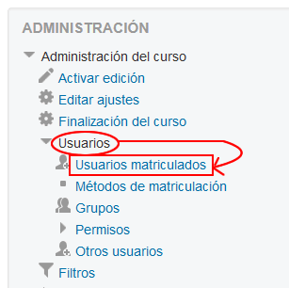

Imagen : Acceder a "Usuarios matriculados"

Una vez pulsado “Usuarios matriculados” se nos abrirá esta página

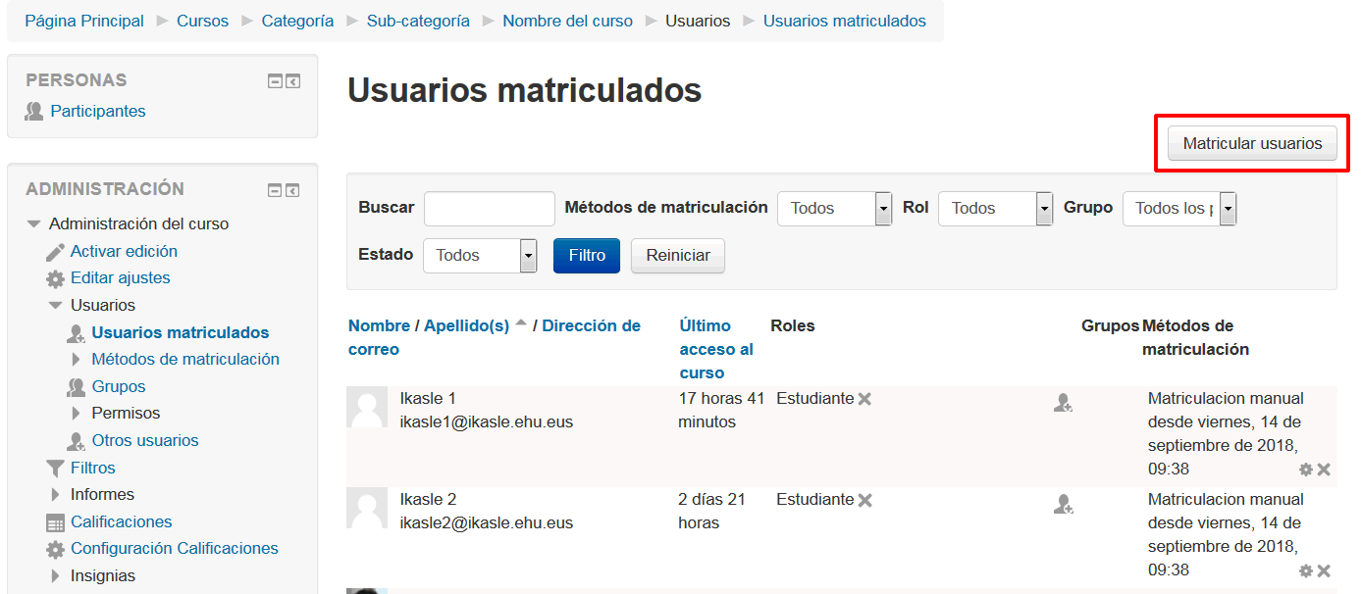

Imagen : Usuarios matriculados

En esta página encontraremos la lista de participantes en nuestro curso y el rol que tienen en el mismo. En la parte superior e inferior de la tabla tenemos dos botones que sirven para matricular usuarios. Esta doble presencia del botón nos será de utilidad en el caso de que el número de participantes en nuestro curso sea muy elevado, ofreciéndonos mayor comodidad a la hora de gestionar las personas participantes.

Tenemos que subrayar que en el servicio eGela la creación de las aulas, inclusión de docentes y del alumnado se hace mediante el aplicativo “Gestor de Aulas Virtuales” de forma automática y que esta aplicación nos da la opción de incluir en nuestras aulas otras personas (siempre que no tengan docencia asignada en GAUR en el grupo en cuestión o que no están matriculadas en el mismo).

important-98442_word.pngDesde el eCampus recomendamos la utilización del Gestor porque de esta forma se puede tener registro de las personas invitadas a nuestro curso.

Si pulsamos sobre el botón “Matricular usuarios”, nos aparecerá otra pantalla en la que ya podremos “asignar roles” a las personas que se hayan identificado en la plataforma por lo menos una vez utilizando su usuario LDAP y contraseña.

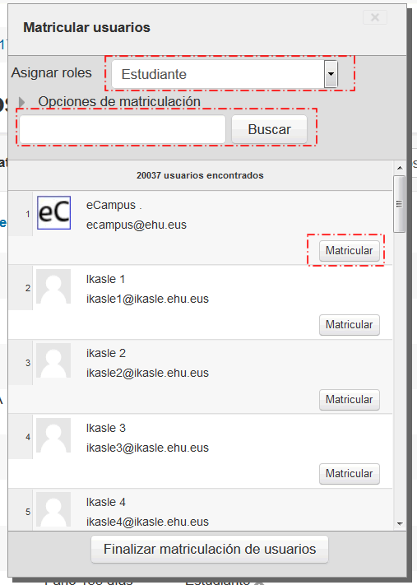

Imagen : Cuadro de diálogo para matricular usuarios

Nos aparece el listado de todas las personas autenticadas en la plataforma. Para localizar a la persona usuaria que queremos incluir utilizaremos la opción “Buscar”. Escribiremos en la caja de texto el nombre o correo de la persona y clicaremos sobre buscar. Si no apareciera, deberíamos pedirle que entrase por una vez en la plataforma egela con su LDAP y contraseña para poder así añadirla en nuestro curso. La cuenta LDAP tiene que estar activa, en caso contrario no nos permitirá acceder a la plataforma. Este problema se presenta a menudo con las personas usuarias del **colectivo “Besteak”**  ya que las cuentas así creadas caducan al año.

En el desplegable que aparece en la parte superior, elegiremos el rol que queremos asignarle a esa persona “estudiante” o “docente sin permiso de edición” y pulsaremos matricular. Repetiremos la operación para cada persona que queramos añadir y una vez terminado estas inclusiones clicaremos sobre “Finalizar matriculación de usuarios”.

## Otros métodos de matriculación (eGELA PI)

### Matricular desde CSV o TXT

Si disponemos de un listado de correos electrónicos institucionales o de números de DNI de usuarios que tienen un LDAP activo, podemos matricular a este conjunto de usuarios usando la opción “Matricular desde csv”.

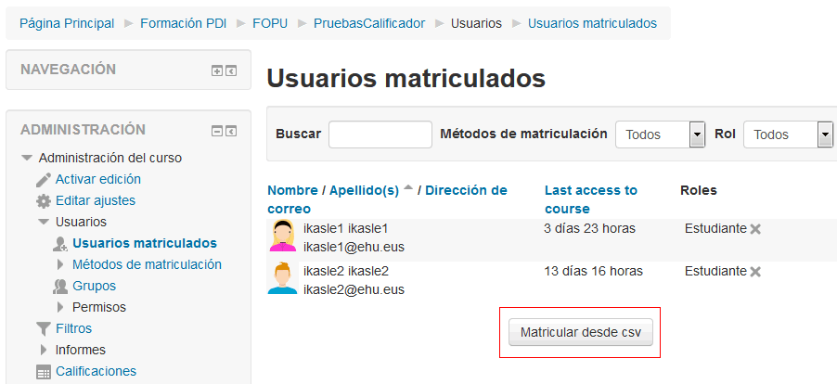

Imagen 3.1: Acceder al formulario de matriculación por archivo csv o txt

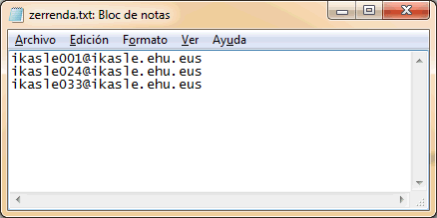

Imagen 3.2: Listado de usuarios a matricular

Al pulsar sobre el botón “Matricular desde csv” aparece un formulario donde podemos escoger el rol de los usuarios inscritos y enviar un archivo. Como se explica en la ayuda, dicho archivo debe cumplir estos requisitos: “Fichero (".txt", ".csv"): En cada línea se incluye o bien el LDAP o bien el DNI o bien el correo electrónico UPV/EHU de las personas que quieres matricular” Se pueden combinar números de DNI y correos electrónicos en el mismo listado. Los correos electrónicos deben tener la extensión .eus.

Tras el envío del archivo dos pantallas sucesivas nos confirman: 1) los datos contenidos en el archivo y 2) los resultados de la importación. Se muestra el total de los usuarios matriculados y, en su caso, los errores para cada una de las líneas.

### Auto-matriculación (estudiantes)

Además de la matriculación manual, en eGELA PI también se puede configurar la auto-matriculación en el curso. Este método está deshabilitado en eGELA dado que las matriculaciones están supeditadas a los datos de GAUR.

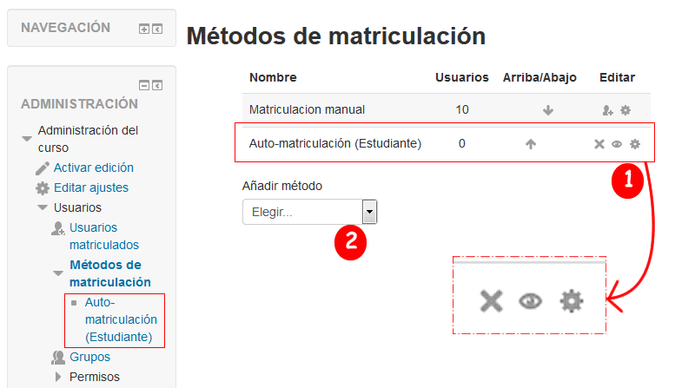

Imagen 3.3 Automatriculación 1) Opciones de de activación y configuración   
2) Crear nuevo canal de auto-matriculación

Esta vía de matriculación está deshabilitada por defecto, pero el profesorado puede activar el canal que viene creado por defecto o crear otros canales, con sus respectivos conjuntos de condiciones (clave de inscripción, un periodo de inscripción, un periodo de matriculación, grupo del curso donde quedan organizados…). Se pueden configurar así, por ejemplo, dos canales distintos, con dos claves distintas, de forma que quienes se inscriban con una clave de matriculación se asignen a un grupo y los que se inscriban con la otra clave se asignen al otro grupo.

# Perfil y preferencias de usuario

Todas las opciones directamente vinculadas al usuario se han concentrado en un menú desplegable situado en la parte superior derecha.

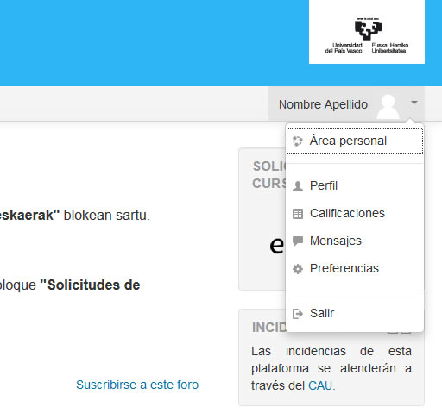

Las secciones Área Personal, Perfil, Calificaciones (Calificaciones globales de todos los cursos donde está matriculado), Mensajes y Preferencias están accesibles desde este menú. Estas opciones estaban antes situadas en el bloque de Administración > Ajustes de mi perfil.

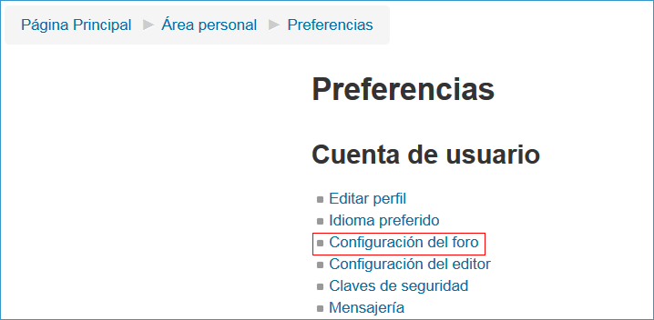

Algunas de las opciones que antes estaban en "Editar mi perfil" ahora se encuentran en una sección específica dentro de **Preferencias**. Por ejemplo, las **preferencias para la recepción de las notificaciones de los foros** se encuentran en Página Principal / ► Área personal / ► Preferencias / ► Cuenta de usuario / ► Configuración del foro

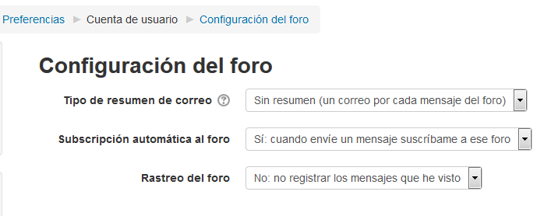

# Participantes

En la sección “Participantes” se puede ver el listado de usuarios matriculados en el curso. Este listado tiene funciones distintas de la sección Administración > Usuarios porque en esta última se pueden cambiar, dar de alta/baja a los usuarios y modificar sus roles.

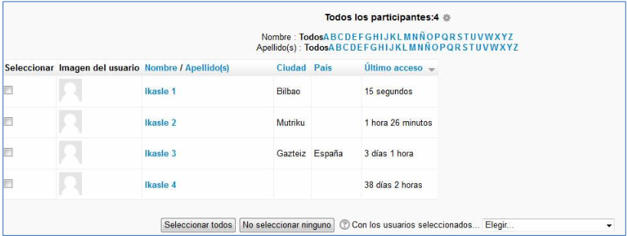

Imagen : Listado de participantes

En el listado de “Participantes” podemos seleccionar a todos o algunos de los estudiantes y realizar una serie de acciones sobre los mismos, como enviar un mensaje o añadir una nota.

Por defecto, el listado de “Participantes” está ordenado en función del último acceso a la plataforma y se muestran únicamente los 20 primeros. Cuando el número de usuarios es superior a veinte aparece en la parte inferior de la tabla un menú para acceder al resto de las páginas y una opción para mostrar la tabla completa en una sola página.

En la parte superior a la tabla aparecen una serie de menús desplegables que permiten filtrar las filas mostradas por tabla (ver imagen 5).

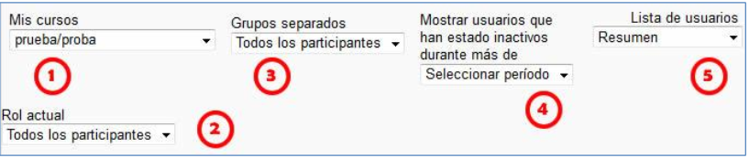

Imagen : Opciones de filtrado de la tabla de Participantes

1. Este menú permite cambiar el curso donde se están consultando los datos de participantes
2. Este menú permite mostrar únicamente el rol seleccionado
3. Este menú permite mostrar únicamente los estudiantes de un determinado grupo
4. Este menú permite detectar qué estudiantes llevan más del periodo seleccionado sin acceder al curso
5. Este menú permite alternar entre la vista “Resumen” y “Detalles del usuario”, donde se incluyen enlaces a secciones del perfil del usuario (Blog, notas…).

En la parte inferior a la tabla de participantes podemos encontrar las opciones para Seleccionar todos / No seleccionar ninguno y el menú con las opciones disponibles sobre los usuarios seleccionados:

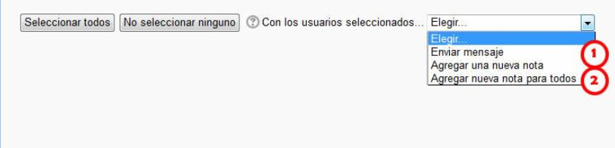

Imagen : Acciones para los usuarios seleccionados

1. La primera de las opciones permite enviar un mensaje (más información sobre este aspecto en el apartado “Mensajería”)
2. La segunda y tercera opciones permite añadir un “nota”, individualizada en el primer caso y colectiva en el segundo. El término “nota” podría ser confuso y conviene aclarar que no se trata de una calificación, sino de una anotación, un texto donde el docente puede apuntar una información concreta relacionada con ese usuario o grupo de usuarios. También es importante destacar que las notas pueden tener tres niveles de visibilidad o contextos (ver imagen 7)

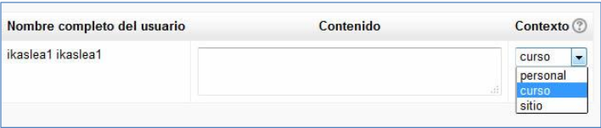

Imagen : Contexto de publicación de una “nota”

.

important-98442_word.pngUna nota personal sólo será visible por su autor. Una nota de curso será visible por todos los docentes del aula virtual. Una nota a nivel de sitio será visible por todos los usuarios que tengan rol de docente en algún curso de eGela

# Grupos y agrupamientos

### Definición preliminar

* Un **grupo** es un conjunto de usuarios de un curso. Su finalidad es distribuir a los participantes del curso en conjuntos más pequeños. También se pueden configurar las tareas para que las entregas se hagan en grupos.
* Un **agrupamiento** es un conjunto de grupos. Por lo tanto es necesario crear los grupos, aunque no se vayan a usar. La finalidad de los agrupamientos es poder restringir el acceso a un recurso o actividad.

## Organizar a los usuarios del curso en grupos y/o agrupamientos

Para poder organizar los grupos y agrupamientos tenemos que ir a **Administración** > **Administración del curso** > **Usuarios** > **Grupos**

Encontraremos las siguientes opciones, organizadas en tres pestañas. En la imagen mostrada a continuación se muestra la pestaña Grupos:

Las opciones **Crear Grupos (1)** y **Crear grupos automáticamente (2)** permiten seleccionar los usuarios que queremos incluir en cada grupo. En el caso de hacer manualmente se deberá usar la opción Agregar/quitar usuarios. La opción **Importar Grupos (3)** permite replicar las características de los grupos (su nombre, descripción...) de otro curso, pero no sus componentes.

En **Administración** > **Administración del curso** > **Editar ajustes** > **Grupos** se puede configurar el curso completo para que funcione en modo grupo. Si se marca la opción Forzar grupos, todas las actividades del grupo quedarán configuradas como tal. Salvo que

En la pestaña **Agrupamientos** encontraremos las opciones para crear dichos agrupamientos e incluir los grupos que deseemos incluir.

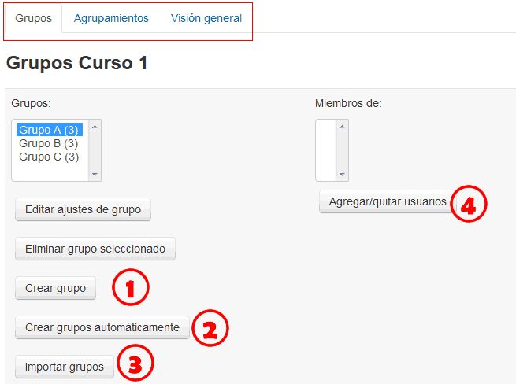

Imagen : Opciones para la creación de grupos

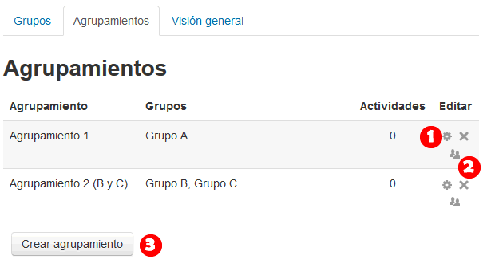

Imagen : Opciones para la creación de Agrupamientos

1. Ajustes del agrupamiento: nombre y descripción
2. Selección de los grupos que forman el agrupamiento
3. Crear un agrupamiento nuevo

## Usar Grupos a nivel de curso

Se puede configurar el modo de grupo a nivel de curso. Todas las actividades se ajustarán a esta configuración. De esta forma se pueden tener los mismos contenidos y actividades para distintos grupos sin que cada uno de estos vea a los demás grupos. Si la opción “**Forzar el modo de grupo”** no está marcada, esta configuración puede cambiarse a nivel de actividad. Si está marcada, esta configuración prevalecerá en todas las actividades y en la sección “Participantes” el alumnado solo verá a los miembros de su mismo grupo.

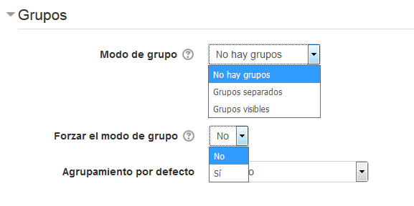

Imagen 10.1 Modo de grupo a nivel de curso

## Usar Grupos en las Actividades del curso

El modo grupos se puede activar en todas actividades disponibles, salvo Glosario, Lección y SCORM. Para ello ir a Administración > Administración del [nombre de la actividad] > Editar ajustes > Ajustes comunes del módulo.

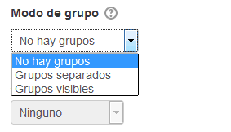

Imagen : Configurar una actividad en modo grupo

* **Grupos separados** significa que solamente los estudiantes dentro del mismo grupo pueden ver y participar en discusiones dentro de un foro particular.
* **Grupos visibles** permite a los estudiantes ver las discusiones de otros grupos, pero solamente participan en las discusiones de su propio grupo.

Cuando, por ejemplo, un foro está en modo de grupos, las discusiones se realizan entre los miembros del foro, y no el conjunto del aula. En el caso de las tareas existen configuraciones adicionales sobre la forma de entrega en grupos que se tratarán en el correspondiente manual.

## Restringir acceso por agrupamientos a nivel de actividad/ recurso

Existen dos formas distintas de restringir el acceso un elemento.

1. En “Ajustes generales del módulo”, para Actividades. Cuando la opción de “Modo de grupo” está marcada como “Grupos separados” o “Grupos visibles”, se puede seleccionar uno de los agrupamientos existentes. Los estudiantes no pertenecientes a dicho agrupamiento podrán entrar a dicho elemento, pero no verán las aportaciones. El docente tendrá un aviso al lado del nombre de la actividad en la página principal que le indicará el agrupamiento al que está asignada esta actividad.
2. Para Recursos y Actividades. Dentro del apartado “Restricción de acceso” (ver apartado en este manual). Debemos tener en cuenta que si no hay Agrupamientos creados no aparecerá esta opción como criterio de restricción de acceso.